Отчёт по лабораторной работе №12

Программирование в командном процессоре ОС UNIX. Расширенное программирование

Михаил Александрович Мелкомуков

Содержание

# 1 Цель работы

Изучить основы программирования в оболочке ОС UNIX. Научиться писать более сложные командные файлы с использованием логических управляющих конструкций и циклов.

# 2 Задание

* Рассмотреть выполнение команд, приведённых в первой части описания лабораторной работы
* Выполнить действия, зафиксировав в отчёте по лабораторной работе используемые при этом команды и результаты их выполнения
* Создать отчёт и презентацию в Markdown
* Загрузить скринкасты на видео хостинг
* Представить работу на сайте ТУИС

# 3 Выполнение лабораторной работы

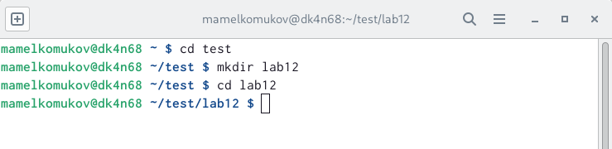

Создали директорию выполнения лабораторной работы

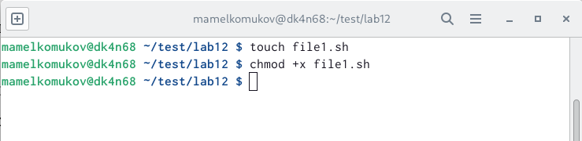

Создали первый файл с программой и сделали его исполняемым

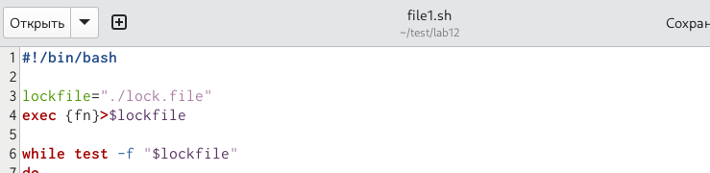

Написали текст первой программы

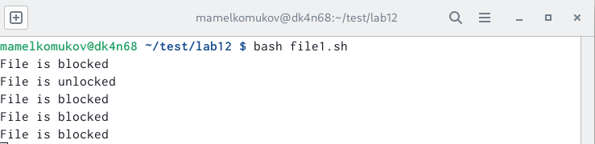

Выполнили первый исполняемый файл

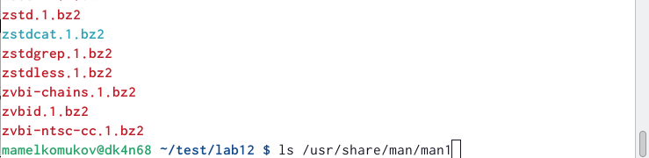

Изучили содержимое каталога /usr/share/man/man1

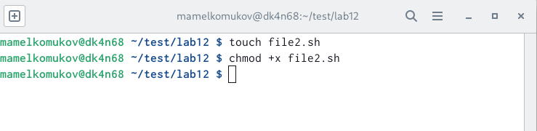

Создали второй файл с программой и сделали его исполняемым

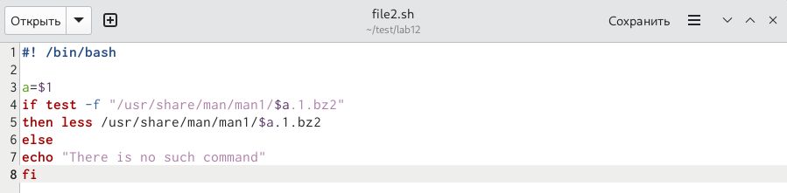

Написали текст второй программы

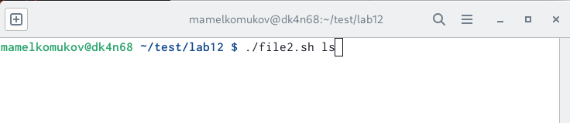

Выполнили второй исполняемый файл с аргументом командной строки ls

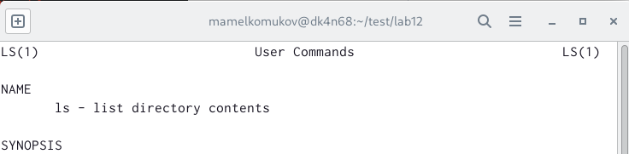

Результат выполнения - реализация команды man

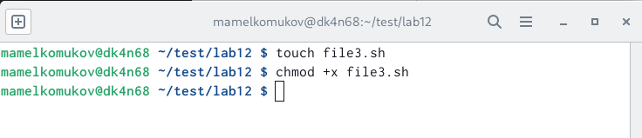

Создали третий файл с программой и сделали его исполняемым

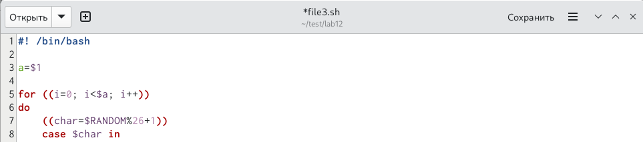

Написали текст третьей программы

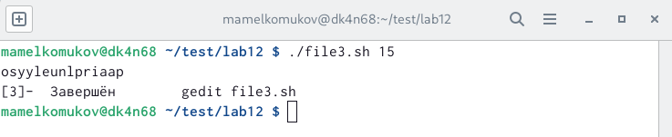

Выполнили третий исполняемый файл с аргументом командной строки 15

# 4 Выводы

Изучили основы программирования в оболочке ОС UNIX. Научились писать более сложные командные файлы с использованием логических управляющих конструкций и циклов.